Январь 2025 ГОДА
В январе 2025 года мониторинг атмосферного воздуха осуществлялся Учреждением на базе пяти стационарных постов контроля загрязнения атмосферного воздуха (ПКЗ).

Состояние атмосферного воздуха на территории муниципального образования город Краснодар по данным ПКЗ-1, ПКЗ-2, ПКЗ-3, ПКЗ-4, ПКЗ-5
Концентрации загрязняющих веществ по данным ПКЗ-1, ПКЗ-2, ПКЗ-3, ПКЗ-4, ПКЗ-5 за январь 2025 года представлены в таблицах № 1, 2, 3, 4.
Стационарный пост контроля загрязнения атмосферного воздуха ПКЗ-1 в январе месяце не работал, в связи с переносом поста.

Таблица № 1. Средние концентрации загрязняющих веществ согласно данным ПКЗ-2

Вещество | Углерода оксид (CO) | Азота оксид (NO) | Азота диоксид (NO₂) | Аммиак (NH₃ ) | Сера диоксид (SO₂) | Сероводород (H₂S) | Взв. частицы, мг/м³ | Взв. частицы,РМ1 мг//м³ | Взв. частицы, РМ2,5мг м³ | Взв. частицы, РМ10мг/м³ | Метан (СН₄)
Средняя концентрация, мг/м³ | 0,6 | 0,055 | 0,060 | 0,003 | 0,0003 | 0,0017 | 0,0098 | 0,00077 | 0,00131 | 0,0038 | 1,596
ПДКс.с., мг/м³ | 3 | - | 0,1 | 0,1 | 0,05 | - | 0,15 | - | 0,035 | 0,06 | -

Вещество | С₂Н₆  Этан | С₃Н₈  Пропан | С₄Н₁₀  Изобутан | С₄Н₁₀  Бутан | С₅Н₁₂  Пентан | С₅Н₁₂  Изо-пентан | С₆Н₁₄  Гексан | С₇Н₁₆  Гептан | С₈Н₁₈  Октан | С₉Н₂₀  Нонан | С₁₀Н₂₂  Декан | С₁Н₄-С₅Н₁₂ | С₆Н₁₄-С₁₀Н₂₂
Средняя концентрация, мг/м³ | 0,009 | 0,000 | 0,000 | 0,000 | 0,000 | 0,000 | 0,000 | 0,000 | 0,000 | 0,000 | 0,000 | 1,605 | 0,000
ПДКс.с., мг/м³ | - | - | - | - | 25 | - | 7 | - | - | - | - | 50 | 5

Таблица № 2. Средние концентрации загрязняющих веществ согласно данным ПКЗ-3

Вещество | Углерода оксид (CO) | Азота оксид (NO) | Азота диоксид (NO₂) | Аммиак (NH₃ ) | Сера диоксид (SO₂) | Сероводород (H₂S) | Взв. частицы, мг/м³ | Взв. частицы,РМ1 мг//м³ | Взв. частицы, РМ2,5мг м³ | Взв. частицы, РМ10мг/м³ | Метан (СН₄)
Средняя концентрация, мг/м³ | 0,8 | 0,044 | 0,034 | 0,002 | 0,0011 | 0,0005 | 0,0156 | 0,00105 | 0,00287 | 0,0098 | 2,490
ПДКс.с., мг/м³ | 3 | - | 0,1 | 0,1 | 0,05 | - | 0,15 | - | 0,035 | 0,06 | -

Вещество | С₂Н₆  Этан | С₃Н₈  Пропан | С₄Н₁₀  Изобутан | С₄Н₁₀  Бутан | С₅Н₁₂  Пентан | С₅Н₁₂  Изо-пентан | С₆Н₁₄  Гексан | С₇Н₁₆  Гептан | С₈Н₁₈  Октан | С₉Н₂₀  Нонан | С₁₀Н₂₂  Декан | С₁Н₄-С₅Н₁₂ | С₆Н₁₄-С₁₀Н₂₂
Средняя концентрация, мг/м³ | 0,003 | 0,000 | 0,000 | 0,000 | 0,000 | 0,001 | 0,000 | 0,000 | 0,001 | 0,000 | 0,000 | 2,495 | 0,001
ПДКс.с., мг/м³ | - | - | - | - | 25 | - | 7 | - | - | - | - | 50 | 5

Таблица № 3. Средние концентрации загрязняющих веществ согласно данным ПКЗ-4

Вещество | Углерода оксид (CO) | Азота оксид (NO) | Азота диоксид (NO₂) | Аммиак (NH₃ ) | Сера диоксид (SO₂) | Сероводород (H₂S) | Взв. частицы, мг/м³ | Взв. частицы,РМ1 мг//м³ | Взв. частицы, РМ2,5мг м³ | Взв. частицы, РМ10мг/м³ | Метан (СН₄)
Средняя концентрация, мг/м³ | 0,2 | 0,031 | 0,030 | 0,000 | 0,0039 | 0,0002 | 0,0644 | 0,00308 | 0,00647 | 0,0274 | 1,476
ПДКс.с., мг/м³ | 3 | - | 0,1 | 0,1 | 0,05 | - | 0,15 | - | 0,035 | 0,06 | -

Вещество | С₂Н₆  Этан | С₃Н₈  Пропан | С₄Н₁₀  Изобутан | С₄Н₁₀  Бутан | С₅Н₁₂  Пентан | С₅Н₁₂  Изо-пентан | С₆Н₁₄  Гексан | С₇Н₁₆  Гептан | С₈Н₁₈  Октан | С₉Н₂₀  Нонан | С₁₀Н₂₂  Декан | С₁Н₄-С₅Н₁₂ | С₆Н₁₄-С₁₀Н₂₂
Средняя концентрация, мг/м³ | 0,000 | 0,000 | 0,000 | 0,000 | 0,000 | 0,000 | 0,000 | 0,000 | 0,000 | 0,000 | 0,000 | 1,476 | 0,000
ПДКс.с., мг/м³ | - | - | - | - | 25 | - | 7 | - | - | - | - | 50 | 5

Таблица № 4. Средние концентрации загрязняющих веществ согласно данным ПКЗ-5

Вещество | Углерода оксид (CO) | Азота оксид (NO) | Азота диоксид (NO₂) | Аммиак (NH₃ ) | Сероводород (H₂S) | Взв. частицы, мг/м³ | Взв. частицы,РМ1 мг//м³ | Взв. частицы, РМ2,5мг м³ | Взв. частицы, РМ10мг/м³ | Фенол С₆Н₆О
Средняя концентрация, мг/м³ | 0,7 | 0,000 | 0,000 | 0,000 | 0,0014 | 0,1123 | 0,00604 | 0,01539 | 0,0549 | 0,00077
ПДКс.с., мг/м³ | 3 | - | 0,1 | 0,1 | - | 0,15 | - | 0,035 | 0,06 | 0,006

Вещество | Бензол  С₆Н₆ | Толуол  С₇Н₈ | Этилбензол С₈Н₁₀ | О-ксилол С8Н10 | М,п ксилол  С₈Н₁₀ | П-ксилол | Стирол  С₈Н₈ | Диметилбензол | Хлорбензол С₆Н₅ CL
Средняя концентрация, мг/м³ | 0,00308 | 0,01333 | 0,00170 | 0,00384 | 0,00261 | 0,00277 | 0,00071 | 0,00923 | 0,00134
ПДКс.с., мг/м³ | 0,06 | - | - | - | 0,04 | - | - | - | -

Информация о зафиксированных среднесуточных концентрациях загрязняющих веществ в атмосферном воздухе по данным ПКЗ-1, ПКЗ-2, ПКЗ-3, ПКЗ-4, ПКЗ-5 за январь 2025 г. представлена на рисунке 1, 2, 3, 4.

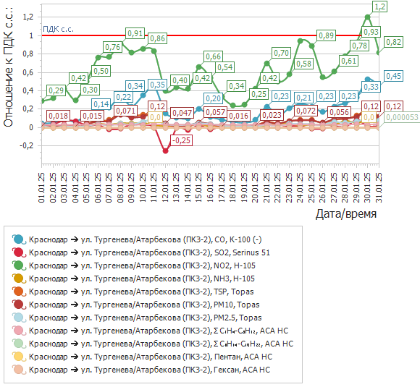

Рисунок 1. График среднесуточных значений концентраций загрязняющих веществ в атмосферном воздухе к ПДК_{с.с}.
в период с 01.01.2025 г. по 31.01.2025 г. ПКЗ-2

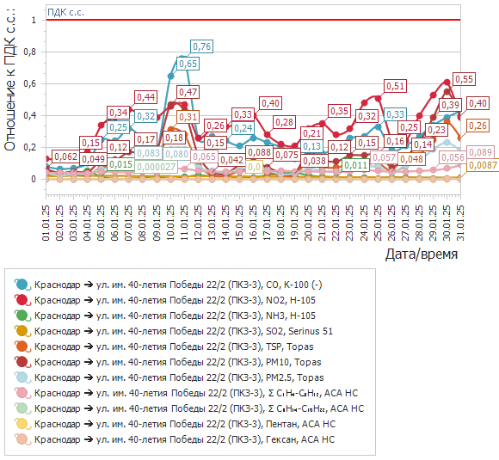

Рисунок 2. График среднесуточных значений концентраций загрязняющих веществ в атмосферном воздухе к ПДК_{с.с.}
в период с 01.01.2025 г. по 31.01.2025 г. ПКЗ-3

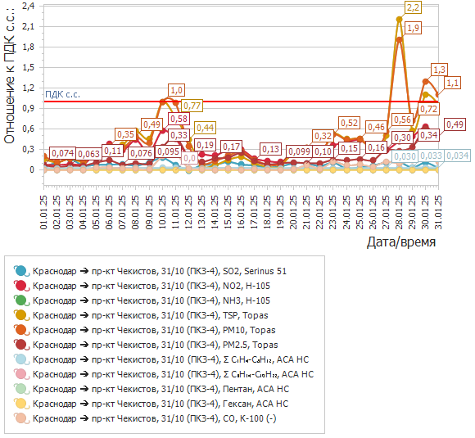

Рисунок 3 График среднесуточных значений концентраций загрязняющих веществ в атмосферном воздухе к ПДК_{с.с.}
в период с 01.01.2025 г. по 31.01.2025 г. ПКЗ-4

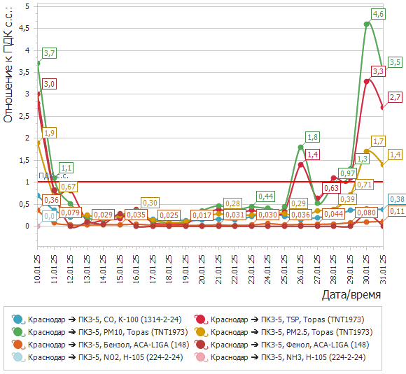

Рисунок 4 График среднесуточных значений концентраций загрязняющих веществ в атмосферном воздухе к ПДК_{с.с.}
в период с 01.01.2025 г. по 31.01.2025 г. ПКЗ-5

Средний уровень показателя гамма-фона за рассматриваемый период составил: ПКЗ-2 – 15,94мкР/час, ПКЗ-3 – 8,7мкР/час, ПКЗ-4 –9,5мкР/час, ПКЗ-5 – 15,2мкР/час.

Директор учреждения Е.А.Вечерка

А.Г.Щёкин
Н.Г.Зенченко

2557094

